СУДЕБНО-МЕДИЦИНСКАЯ ЛАБОРАТОРИЯ 1472 ВМКГ ЧФ
ТАБЛИЦА № 1
К АКТУ ИССЛЕДОВАНИЮ № 6

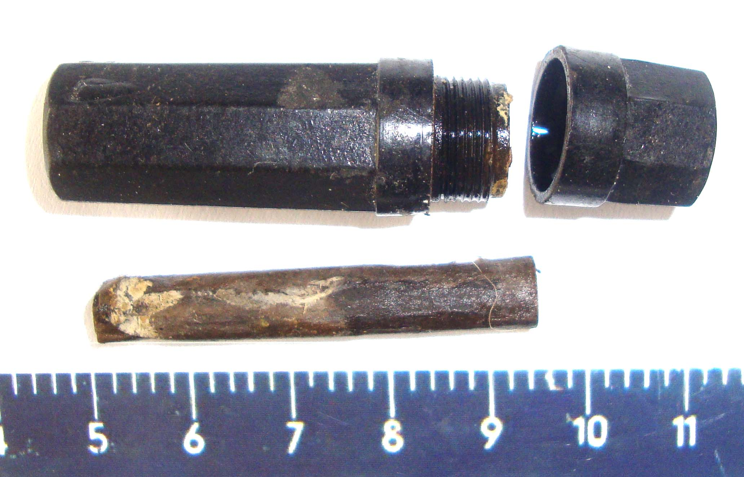

Рис.1. Общий вид медальона и бумажного жетона извлеченного из него.

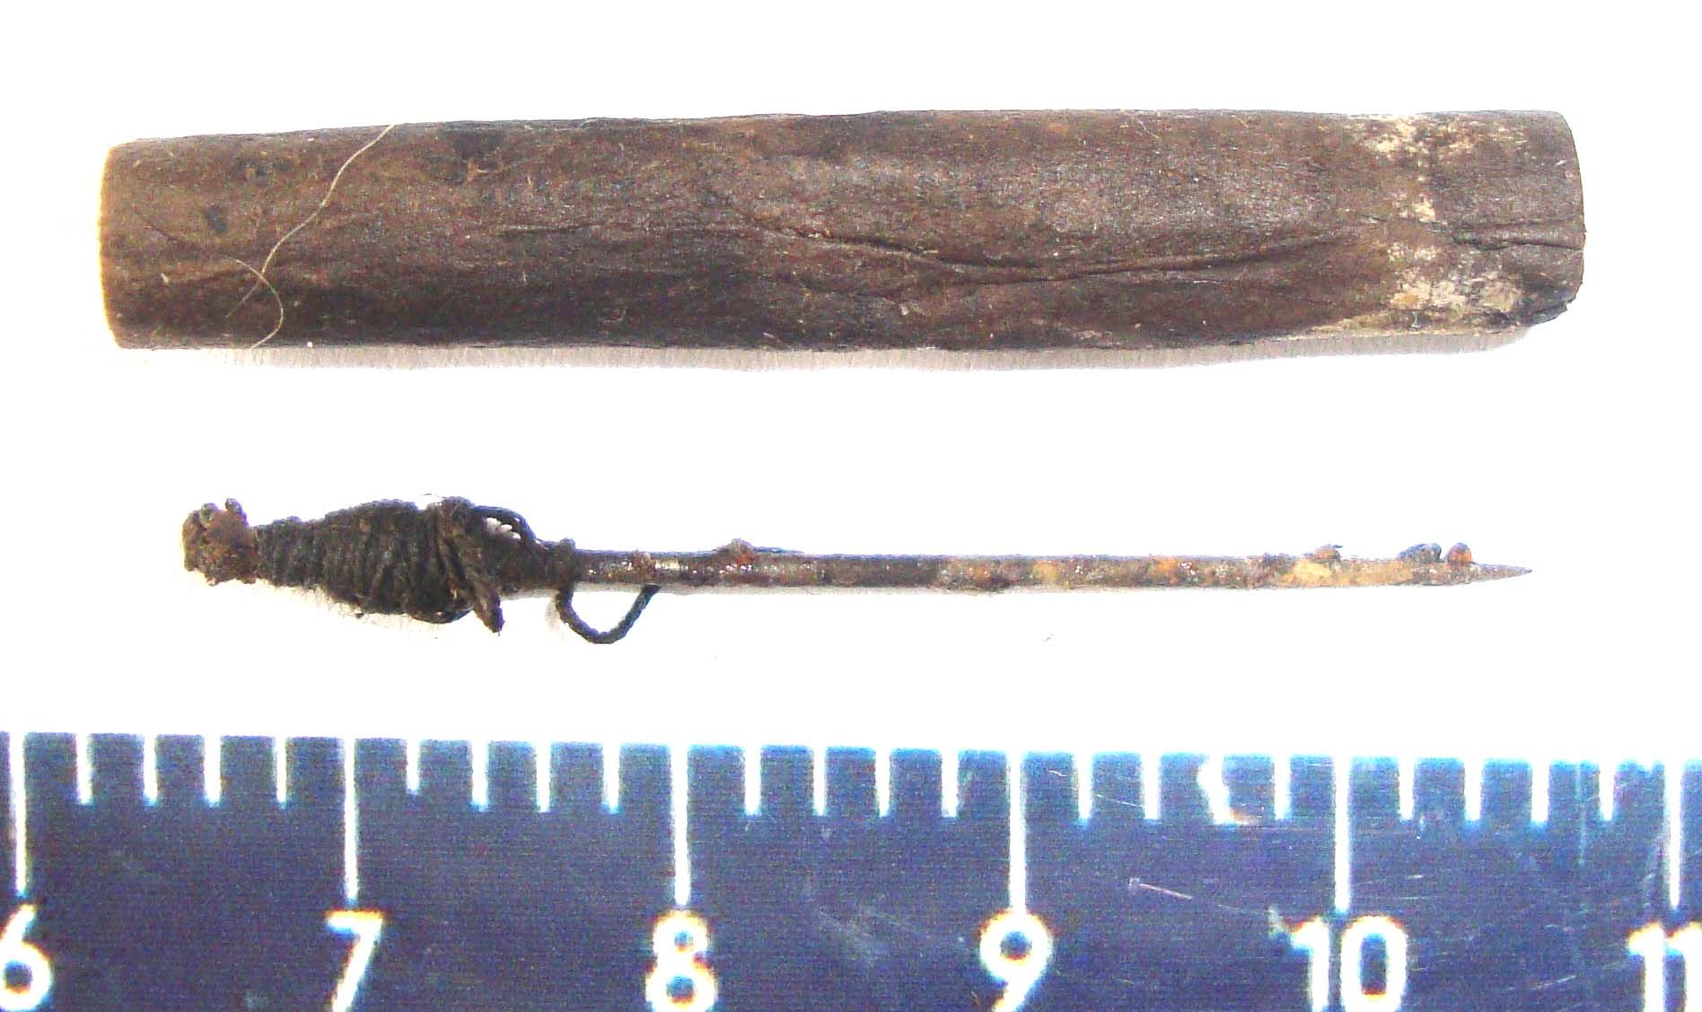

Рис.2. Иголка, с черной ниткой извлеченная из бумажного жетона.

Специалист: Т. Сардинов

СУДЕБНО-МЕДИЦИНСКАЯ ЛАБОРАТОРИЯ 1472 ВМКГ ЧФ
ТАБЛИЦА № 2
К АКТУ ИССЛЕДОВАНИЮ № 6

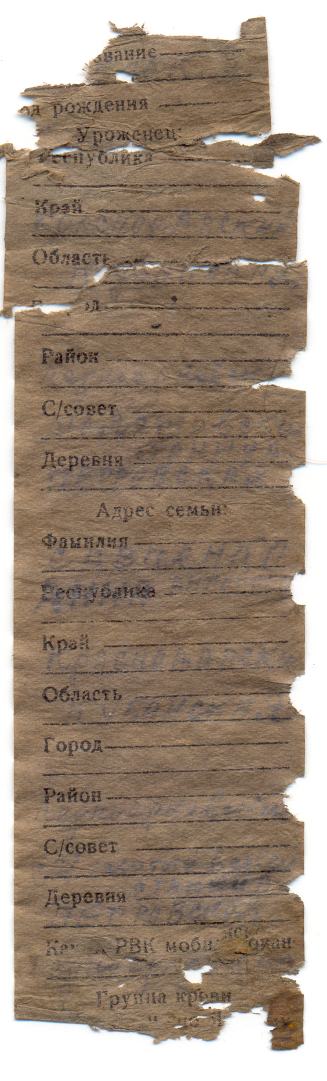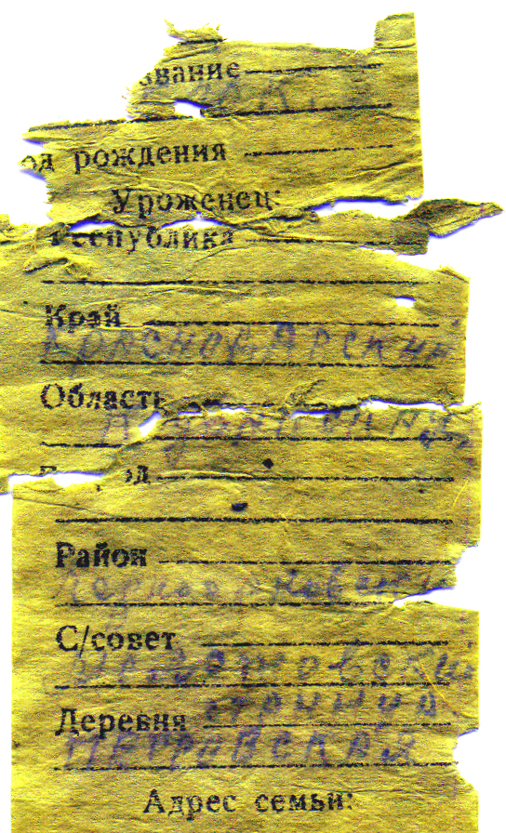
Рис.3. Общий вид развернутого Рис. 4. Рукописный текст в графе «Уроженец:»
жетона.

Специалист: Т. Сардинов

СУДЕБНО-МЕДИЦИНСКАЯ ЛАБОРАТОРИЯ 1472 ВМКГ ЧФ
ТАБЛИЦА № 3
К АКТУ ИССЛЕДОВАНИЮ № 6

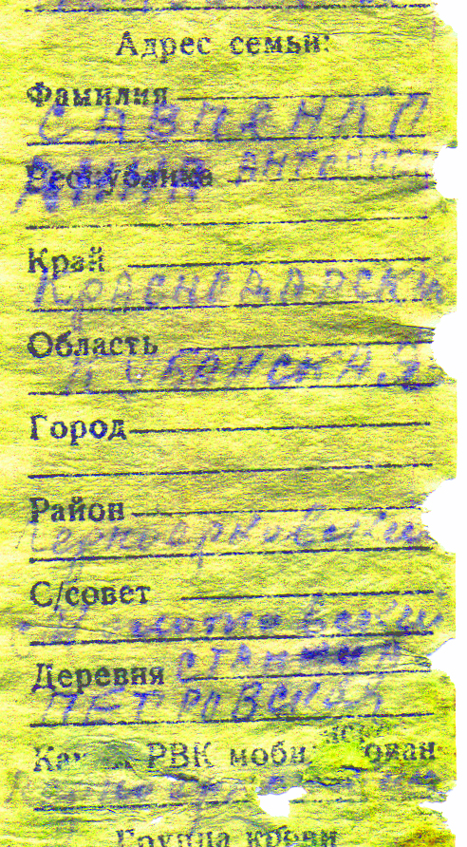

Рис.5. Рукописный текст в графе «Адрес семьи»

Специалист: Т. Сардинов

